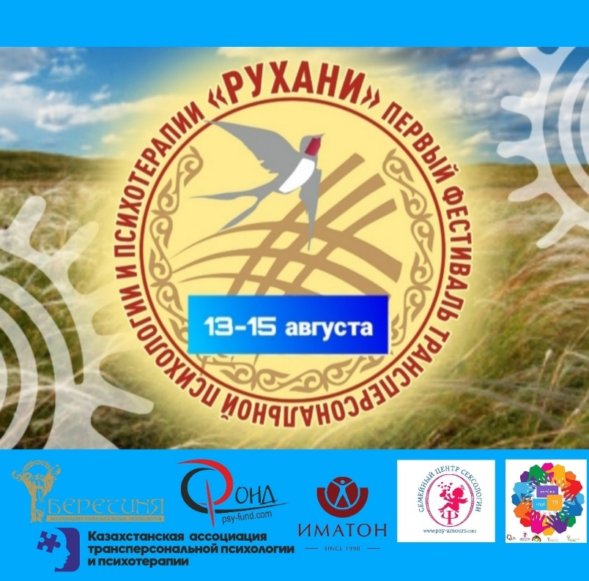

Пресс-релиз
Первого Фестиваля трансперсональной психологии и психотерапии «Рухани»
Дорогие друзья!

13-15 августа 2021 года приглашаем вас посетить Фестиваль трансперсональной психологии и психотерапии «Рухани»!
Основной интерес трансперсональной психологии составляют исследования изменных и расширенных состояний сознания, в том числе духовный кризис, экстатические состояния, творчество и интуиция, а также дородовые переживания человека и само рождение. Особенность трансперсональной психологии состоит в том, что она предлагает техники проживания трансперсонального опыта для многоуровнего "исцеления", освобождения от физических блоков и зажимов, решения внутриличностных проблем человека за счет особого дыхания (холотропное дыхание, ребефинг, вайвейшн, осознанное, связное дыхание), медитации, гипноза и самогипноза, работы со сновидениями, телесно-ориентированных практик, творчества.
Наша команда замечательно поработала, и мы подготовили для вас великолепную программу на Фестивале!

Два дня на Фестивале вам предстоит общаться и смотреть выступления психологов и психотерапевтов, гипнотерапевтов, перинатологов, арт-терапевтов, тарологов, энерготерапевтов и космоэнергетов, йогов и духовных практиков, и многих других специалистов, практикующих работу с бессознательным человека и с измененным состоянием сознания!

Наш Фестиваль — 100 % знания и духовного просвещения для каждой личности и всей семьи!

У нас отличные новости — с нами на фестивале будут великолепные спикеры из различных городов нашей прекрасной планеты Земля!
О каждом вы можете узнать на сайте Фестиваля
www.psy-fund.com
www.psy-amours.com
и в соц.сетях: instagram @ruhanyfest

В ПРОГРАММЕ ФЕСТИВАЛЯ:
Дискуссионные онлайн-группы, вебинары, ответы на вопросы, презентации, познавательные лекции и мастер- классы! И многое- многое- многое….
Как стать спикером Фестиваля?
Необходимо связаться с:
Постоева Наталия +7 777 688 68 09,
Устенова Марал +7 701 818 69 86,

или отправить по электронной почте заявку на регистрацию:
Postoeva_nata@list.ru
maral.us@bk.ru

Немного о нас:

КУРАТОР ФЕСТИВАЛЯ:
Терентьева Ирина, кандидат политических наук, психолог, автор обучающих программ для психологов – практиков, директор центра практической психологии и психотерапии «ФОНД» Республика Казахстан, www.psy-fund.com; автор и куратор: Фестиваля семейной психологии «Амур и Психея» www.psy-amours.com, Фестиваля детской психологии и психотерапии «Улыбка радуги», проекта Ассоциации перинатальных психологов и психотерапевтов «Берегиня». Автор книг: «О комплексах и не только…», аудиокниги «Все тайны твоих комплексов», книги и метафорических ассоциативных карт«Марафон серого вещества».
+7 777 357 11 13
psyirina@mail.ru
www.psy-fund.com
skype irina1104196.

ОРГАНИЗАТОР ФЕСТИВАЛЯ:

Ассоциация перинатальных психологов и психотерапевтов «Берегиня», г. Алматы, Республика Казахстан,
www.psy-amours.com
Postoeva_nata@list.ru
+77776886809
@nataliiapostoeva

ОФИЦИАЛЬНЫЕ ПАРТНЕРЫ ФЕСТИВАЛЯ:

Ассоциация сексологов «Семейный центр сексологии» - @psyamourassociation
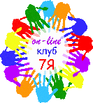 Онлайн- клуб 7Я - @club_family_kaz

КОНТАКТНЫЕ ТЕЛЕФОНЫ:
Постоева Наталия +7 777 688 68 09
Устенова Марал +7 701 818 69 86

ОФИЦИАЛЬНЫЙ САЙТ ФЕСТИВАЛЯ:
www.psy-fund.com
www.psy-amours.com

Postoeva_nata@list.ru
maral.us@bk.ru

ДАТА ПРОВЕДЕНИЯ: 13-15 августа 2021 г.
ФОРМАТ МЕРОПРИЯТИЯ: онлайн и очное участие
МЫ В СОЦИАЛЬНЫХ СЕТЯХ: инстаграмм - @ruhanyfest

Теперь вы знаете, что такие мероприятия есть, присоединяйтесь к нам! Мы приглашаем вас к активному общению на Фестивале!
С уважением, оргкомитет фестиваля.

